- Дайте ответы на тестовые задания.

1. СТРУКТУРНО-ФУНКЦИОНАЛЬНАЯ ЕДИНИЦА НЕРВНОЙ СИСТЕМЫ:
1) рецептор;
2) синапс;
3) нейрон;
4) рефлекс;
2. УТОЛЩЕНИЕ СПИННОГО МОЗГА:
1) шейное;
2) грудное;
3) копчиковое;
4) терминальное;
3. КОЛИЧЕСТВО СЕГМЕНТОВ В ШЕЙНОМ ОТДЕЛЕ СПИННОГО МОЗГА:
1) пять;
2) двенадцать;
3) семь;
4) восемь;
4. В СОСТАВЕ ПЕРЕДНИХ РОГОВ СПИННОГО МОЗГА НАХОДИТСЯ ЯДРО:
1) центральное;
2) грудное;
3) промежуточно-медиальное;
4) промежуточно-латеральное;
5. ПОЛУШАРИЯ БОЛЬШОГО МОЗГА СОЕДИНЯЕТ:
1) передняя спайка мозга;
2) внутренняя капсула;
3) наружная капсула;
4) ножки мозга;
6. АНАТОМИЧЕСКОЕ ОБРАЗОВАНИЕ, РАЗДЕЛЯЮЩЕЕ МОСТ НА ПОКРЫШКУ И ОСНОВАНИЕ:
1) медиальная петля;
2) трапециевидное тело;
3) спинномозговая петля;
4) поперечные волокна моста;
7. К ЯДРАМ МОЗЖЕЧКА ОТНОСЯТСЯ:
1) ядра ретикулярной формации;
2) пробковидное ядро;
3) ядра оливы;
4) заднее ядро трапециевидного тела;
8. КРЫШУ IV ЖЕЛУДОЧКА ОБРАЗУЕТ:
1) верхний мозговой парус;
2) нижние ножки мозжечка;
3) свод мозга;
4) средние ножки мозжечка;
9. ЯДРО ТРОЙНИЧНОГО НЕРВА:
1) ядро одиночного пути;
2) ядро среднемозгового пути;
3) верхнее слюноотделительное ядро;
4) нижнее слюноотделительное ядро;
10. БЕЛОЕ ВЕЩЕСТВО ПОЛУШАРИЙ ВКЛЮЧАЕТ ВОЛОКНА:
1) ассоциативные короткие, проекционные;
2) ассоциативные длинные, комиссуральные;
3) проекционные, комиссуральные;
4) проекционные, комиссуральные, ассоциативные;

- Укажите, к каким отделам головного мозга относятся обозначенные структуры.

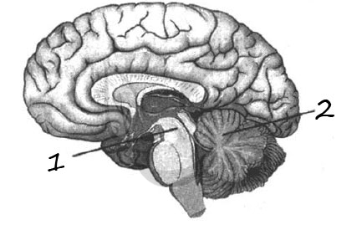
- Назовите проводящий путь, дайте название структурам, через которые проходит нервный импульс.
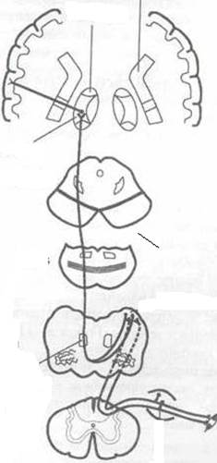

- Дайте названия обозначенным структурам головного мозга.
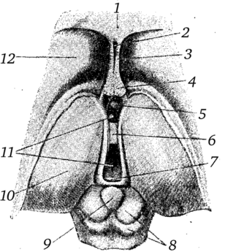
- Образование, пути циркуляции и оттока ликвора.

